**重庆中渝高速公路有限公司2021年**营运序列

收费一线工勤岗工作服采购**竞争性比选文件**

为保障收费运营工作的顺利开展，提升服务形象，重庆中渝高速公路有限公司计划采购一线工勤岗人员夏装和冬装工作服，现采取公开竞争性比选方式，诚邀符合本比选条件的单位参加比选投标。

**一、项目概况及比选范围**

本项目为收费员工夏装和冬装工作服采购项目。主要包括夏装每人各两套，冬装每人各一套，每套含夏装衬衫、西裤（西裙）；冬装大衣（含内胆）两个类别项目。

|  |  |  |  |  |  |  |
| --- | --- | --- | --- | --- | --- | --- |
| **岗位** | **类别** | **面料成分** | **颜色** | **单位** | **套数** | **数量** |
| **收费员** | 夏季短袖 | 衬衫含棉100% | 蓝色白底细条纹 | 件 | 2 | 1320 |
| 夏季西裤 | 精仿毛 | 藏蓝色 | 条 | 1 | 750 |
| 夏季西裙 | 精仿毛 | 藏蓝色 | 条 | 1 | 570 |
| 冬装大衣（加内胆） | 羊毛50%，涤50% | 黑色 | 件 | 1 | 660 |
| **收费员小计：660人** | | | | | | |

**二、比选申请人资格要求**

1、报价单位应具备服装制作、生产资质，在渝拥有生产基地及售后服务机构。

2、报价单位注册资金不得低于50万元，须提供验资报告。

3、报价单位应拥有良好的信誉和诚实的商业道德，具备良好的资金和财务状况，在2018-2020年经营活动中没有重大违法行为。报价单位须提供国家企业信息公示系统（http://www.gsxt.gov.cn)中未被列入严重违法失信名单的网页截图和“信用中国”网站（www.creditchina.gov.cn/)中未被列入失信惩戒名单的网页截图。

4.报价单位具有ISO9001、ISO14001、GB/T28001或ISO45001管理体系认证。

5.业绩要求：报价单位具有2018年以来类似服装业绩2项及以上。

### 6.报价单位具有售后服务体系五星级认证和企业社会责任管理体系认证。

**三、评标办法**

此次服装采购以经评审的最低价法，即资质齐全且报价单价和报价总价均不超过既定上限价的情况下，报价总价最低者中标。如第一中标侯选人提供的服装样衣不符合询价文件要求，则由第二中标侯选人顺补。

**四、本次竞争性比选文件说明**

1.质量要求及最高限价

（1）报价均不得超过最高综合单价限价夏装500元/人，每人2套，冬装580元/人，每人1套；

（2）每个类别报价不得超过各类别限制单价（见附件1）；

（3）乙方须按照询价函中甲方要求的服装样式、质量完成采购，确保服装质量达标（见附件1）；

（4）服装采购费最高限价（含税）：总价不得超过71.28万元。

2.工期要求

本合同工期为至合同签订之日起30天完成。

**五、**比选文件的获取****

1. 本项目不需报名，凡有意参加竞标者，请于****2021年 8月16日上午10：00至8月18日16：00前****在****重庆高速公路集团有限公司招投标管理平台（http://43.240.249.109:8081/）、重庆高速集团官网（http://www.cegc.com.cn/gw/newsInfoMenu.html?id=42&key****

****=2）****下载本项目。

2.竞争性比选文件、答疑、补遗等开标前公布的所有相关资料，不管比选申请人下载与否，比选人都视为比选申请人已收到以上资料并全部知晓有关比选过程和事宜，否则由此产生的一切后果由比选申请人自负。

****六、比选申请文件的递交****

1.比选申请文件的递交时间为****2021年8月20日上午10点****，地点为重庆中渝高速公路有限公司二楼小会议室（地址：重庆绕城高速公路双福南收费站旁）。

2. 逾期送达的或者未送达指定地点的比选申请文件，比选人不予受理。

**七、本次竞争性比选响应文件的组成**

1.报价资料应包括报价单位营业执照复印件（需加盖公章）和本次询价项目要求的相关证明材料。

2.报价方根据询价方提供的相关资料进行综合报价，报送规范的报价函。所报的全套综合单价包含但不限于达成工作要求所需要的所有材料费、人工费、管理费、运输费、通行费、车辆使用费、保险费、税金等一切明示或暗示的费用，生产厂家在成为合格生产厂家后不得以各种理由提高综合单价费用。

3.报价函中必须就质量、安全及服务进行承诺，所有服装如有质量问题15天内可以退换货；服装大小出入太大影响到正常穿着，15天内可以返厂修改。

4.报价函一份：要求填写规范并盖单位公章，密封完好并在封口处加盖单位公章；所有价格均只作一次性报价，提交后不得更改。

### 5.所有材料每页均加盖公司鲜章。

**八、密封要求**

竞争性比选响应文件密封到一个封袋中，在封套上写明：

**重庆中渝高速公路有限公司收费员工服装竞争性比选响应文件。**

在2021年 8 月 20 日 10 时前不得开启

**九、联系方式**

比选人：重庆中渝高速公路有限公司

地 址：重庆市江津区绕城高速双福南收费站

联系人：张老师

电话： 023-47846827

附件1：

2021年工作服采购询价上限价

|  |  |  |  |  |  |  |  |  |
| --- | --- | --- | --- | --- | --- | --- | --- | --- |
| 序号 | 品名 | 材质 | 颜色 | 单位 | 包装 | 数量 | 限制单价（元） | 金额（元） |
| 1 | 夏季短袖 | 含棉100% | 蓝色白底细条纹 | 套 | 简单 | 660*2 | 120 | 158400 |
| 2 | 夏季西裤（西裙） | 精仿毛 | 藏蓝 | 件 | 简单 | 660*2 | 130 | 171600 |
| 3 | 冬装大衣（加内胆） | 羊毛50%，涤50% | 黑色 | 件 | 简单 | 660*1 | 580 | 382800 |
| 4 | 合计 |  |  |  |  |  |  | 712800 |

### 服装样式

### dc0aa735473f093f265ca45acebf3208a39fbe90014528ce0dcfb209a5f824

### 女士短袖 女士西裤（西裙）

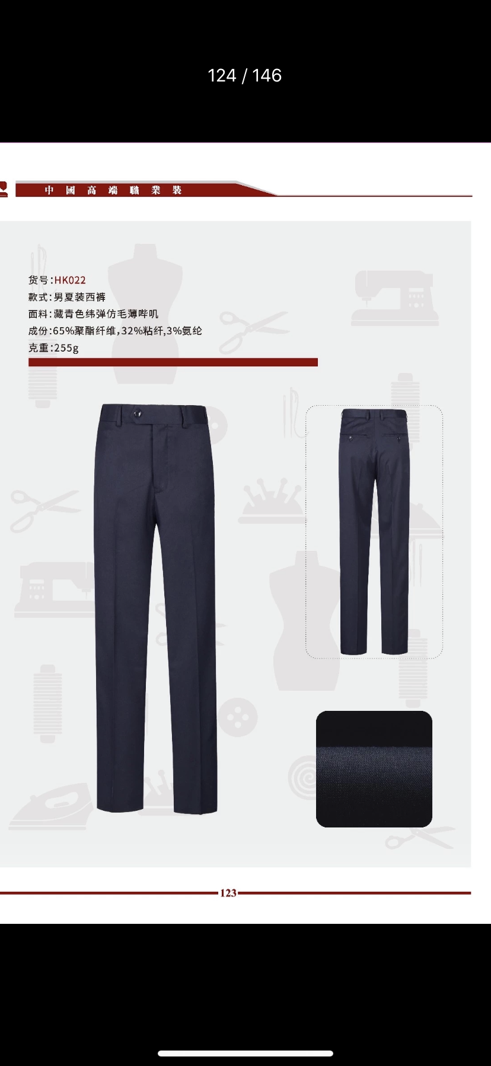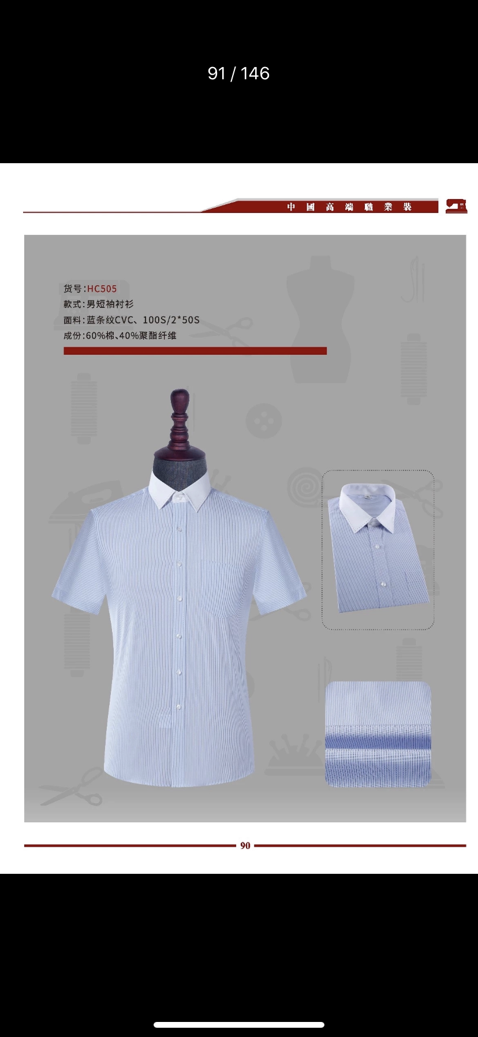

男士短袖 男士西裤

### 

### 女士冬装大衣（加内胆） 男士冬装大衣（加内胆）